试卷类型：B
2015年广州市普通高中毕业班综合测试（二）
语 文
2015.4
本试卷共8页，24小题，满分为150分。考试用时150分钟。
注意事项：
1．答卷前，考生务必用2B铅笔在“考生号”处填涂考生号。用黑色字迹的钢笔或签字笔将自己所在的市、县／区、学校以及自己的姓名和考生号、试室号、座位号填写在答题卡上。用2B铅笔将试卷类型（A）填涂在答题卡相应位置上。
2．选择题每小题选出答案后，用2B铅笔把答题卡上对应题目选项的答案信息点涂黑；如需改动，用橡皮擦干净后，再选涂其他答案。答案不能答在试卷上。
3．非选择题必须用黑色字迹的钢笔或签字笔作答，答案必须写在答题卡各题目指定区域内的相应位置上；如需改动，先划掉原来的答案，然后再写上新的答案；不准使用铅笔和涂改液。不按以上要求作答的答案无效。
4．作答选做题时，请先用2B铅笔填涂选做题的题组号对应的信息点，再作答。漏涂、错涂、多涂的，答案无效。
5．考生必须保持答题卡的整洁。考试结束后，将试卷和答题卡一并交回。
一、本大题4小题，每题3分，共12分。
1．下列词语中加点的字，每对读音都不相同的一组是
A．瓦砾／闪烁 哽咽／谒见 供职／供稿
B．慑服／蹑足 侪辈／颀长 碑帖／熨帖
C．吭声／高亢 敕令／叱咤 起哄／哄堂大笑
D．巢穴／窠臼 鼾声／酣梦 拖沓／一沓报纸
2．下列各句中加点的词语，使用恰当的一项是
A．本届国际诗歌节将先后举办采风创作、中国诗歌论坛、诗歌朗诵会、筹建诗歌碑林长廊等活动，中国诗歌论坛是整个诗歌节的压轴戏。
B．国产26集三维英雄动画片《戚继光》由国内明史专家全程把关，从道具场景到人物活动都反复推导，力求最大程度保持对史实的尊重。
C．根据最新报告，近年媒体报道的未成年人遭受家庭暴力的案件数量一日千里，2008至2011年有300例，2012到2014年则有397例。
D．两年来反腐败实践无禁区、全覆盖、零容忍已经初见成效，但我们也不能满足现有成绩，毕竟开创廉政新局面不可能毕其功于一役。
3.下列句子中，没有语病的一句是
A．2014年广东省登革热疫情加剧的原因，是降雨不断导致积水增多，东亚、东南亚登革热高发使传染来源地增多所造成的。
B．各级慈善会要完善信息披露制度，做好统计工作，及时公布慈善款物募集和使用的信息，使我国慈善事业循着法治的方向发展。
C．公共场所踩踏事件一再发生，一次次挑衅着公众的心理承受底线，有关部门应切实加强安全教育，严防此类事故不再发生。
D．“互联网汽车”将在互联网与汽车的深度融合中产生，这显示了互联网企业通过汽车企业的联合进入甚至掌控汽车行业的野心。
4．在文中横线处填入下列语句，衔接最恰当的一项是
寥寥几笔创作出的一幅艺术作品，挂在墙上，供人日夜观赏。 。 。学习书法艺术，实则学习形式与韵律的理论，由此可见 。我们甚至可以说， ，中国人就是通过书法才学会线条和形体的基本概念的。因此， 。比方说，中国的建筑，不管是牌楼、亭子还是庙宇， 。
①书法提供给了中国人民以基本的美学
②如果不懂得中国书法及其艺术灵感，就无法谈论中国的艺术
③书法在中国艺术中的重要地位
④西方人士要想懂得此种快感，就非懂得中国书法艺术的原则不可
⑤没有任何一种建筑的和谐感与形式美，不是导源于某种中国书法的风格
⑥人们面对它沉思冥想，并得到一种奇异的快感
A．④⑥③⑤②① B．④⑥②①③⑤ C．⑥④③①②⑤ D．⑥④①③⑤②
二、本大题7小题，共35分。
阅读下面的文言文（文中三个“□”是为考查而设），完成5～9题。
永泰元年，仆固怀恩卒，诸蕃犯京畿，子仪统众御之。至泾阳，而虏已合，子仪率甲士二千出入。虏见而问曰：“此何人也？”报曰：“郭令公。”回纥曰：“令公在乎？怀恩谓吾，天可汗已弃四海，令公殂谢，中国无主，故某来。今令公在，天可汗在乎？”子仪报曰：“皇帝万寿无疆。”回纥皆曰：“怀恩欺我。”子仪使谕之。回纥曰：“令公若在，安得见之？”子仪出。诸将皆曰：“戎狄不可信也，请无往。”子仪曰：“虏有数十倍之众，今力不敌，奈何？但至诚感神，况虏乎？”诸将请选铁骑五百为从，子仪曰：“此适足为害也。”乃传呼曰：“令公来！”初疑，皆持兵注目□待之。子仪乃数十骑徐出，免胄劳之曰：“安乎？久同忠义，何至于是？”回纥皆舍兵降马曰：“是吾父也。”
子仪长六尺余，貌秀杰。于灵武加平章事，封汾阳王，加中书令，图形凌烟阁^{①}。有子八人，婿七人，皆重官。子暧，尚升平公主。诸孙数十人。每诸生问安，颔之而已。事上诚尽，临下宽厚。前后连罹幸臣程元振、鱼朝恩等谮毁百端。时方握强兵，或临戎敌，诏命征之，未尝以危亡回顾。亦遇天幸，竟免患难。田承嗣方跋扈，狠傲无礼，子仪尝遣使至魏州，承嗣辄望拜，指其膝谓使者曰：“此膝不屈□人若干岁矣，今为公拜。”麾下老将若李怀光辈数十人，皆王侯重贵，子仪麾指进退如仆隶焉。始光弼^{②}齐名，虽威略不见，□宽厚得人过之。岁入官俸二十四万，私利不预焉。其宅在亲仁里居其地四分之一通永巷家人三千相出入者不知其居。代宗不名，呼为大臣。天下以其身存亡为安危者殆二十年。权倾天下而朝不忌，功盖一代而主不疑，侈穷人欲而君子不罪。富贵寿考，繁衍安泰，终始人伦之盛无缺焉。卒年八十五。
（选自《太平广记·卷第一百七十六·器量一》，有删节）
【注】①凌烟阁：唐朝绘有功臣画像的地方。②光弼：唐中叶名将李光弼。
5．对下列句子中加点词的解释，不正确的一项是 （3分）
A．郭子仪报曰 报：答复
B．子仪使谕之 谕：告诉
C．尚升平公主 尚：推崇
D．颔之而已 颔：点头
6．填入下列句子“□”中的词语，最恰当的一项是 （3分）
① 皆持兵注目□待之
② 此膝不屈□人若干岁矣
③ 虽威略不见，□宽厚得人过之
A. ① 以 ② 与 ③ 则 B. ① 因 ② 与 ③ 而
C. ① 因 ② 于 ③ 则 D. ① 以 ② 于 ③ 而
7．下列文句中，断句正确的一项是 （3分）
A．其宅在亲仁里居/其地四分/之一通永巷/家人三千相出/入者不知其居
B．其宅在亲仁里/居其地四分之一/通永巷/家人三千相出/入者不知其居
C．其宅在亲仁里/居其地四分之一/通永巷/家人三千/相出入者/不知其居
D．其宅在亲仁里居/其地四分/之一通永巷/家人三千/相出入者/不知其居
8．下列对原文有关内容的分析和概括，不正确的一项是 （3分）
A．回纥人误信仆固怀恩，和其他边疆部族一起兴兵进犯京畿，郭子仪只率领两千兵抵御，二者兵力相差悬殊。
B．郭子仪认为带五百骑兵去见回纥人反而可能会被谋害，最后只带了几十个随从，回纥人见此立即下马投降。
C．郭子仪手握重兵，常常不顾个人安危受命讨伐外敌，朝内幸臣也常诋毁他，但他终得上天护佑而无事。
D．郭子仪权倾天下，功盖一代，皇帝没有猜忌他；一家人过着奢华的生活，也没有遭到君子们的指责。
9．根据具体要求分别完成下列各题。（10分）
（1）将下列句子翻译为现代汉语。（7分）
① 免胄劳之曰：“安乎？久同忠义，何至于是。”（4分）
② 天下以其身存亡为安危者殆二十年。（3分）
（2）郭子仪为什么能做到“功盖一代而主不疑”？请结合文意用自己的话说明。（3分）
10．阅读下面的宋诗，然后回答问题。（7分）
秋前风雨顿凉
范成大
秋期如约不须催，雨脚风声两快哉。但得暑光如寇退，不辞老景似潮来。
酒杯触拨诗情动，书卷招邀病眼开。明日更凉吾已卜，暮云浑作乱峰堆。
（1）诗中哪些地方具体体现了题目中的“顿凉”？（3分）
（2）这首诗表达了诗人怎样的思想感情？请简要分析。（4分）
11．补写出下列名句名篇中的空缺部分。（任选3题，多选只按前3题计分）（6分）
（1）子曰：“夫仁者， ， 。能近取譬，可谓仁之方也已”（《论语》）
（2）祖母无臣，无以终余年。祖孙二人， ， 。（李密《陈情表》）
（3）脚著谢公屐，身登青云梯。 ， 。（李白《梦游天姥吟留别》）（4） ， 。无边落木萧萧下，不尽长江滚滚来。（杜甫《登高》）
三、本大题4小题，共16分。
阅读下面的文字，完成12～15题。
中国哲学的问题和精神
中国哲学的历史中有个主流，可以叫做中国哲学的精神。为了了解这个精神，必须首先弄清楚绝大多数中国哲学家试图解决的问题。
照某些哲学家说，一个人欲得到最高的成就，必须脱离尘罗世网，必须脱离社会，甚至脱离“生”。只有这样，才可以得到最后的解脱。这种哲学，即普通所谓“出世的哲学”。另有一种哲学，注重社会中的人伦和世务。这种哲学只讲道德价值，不会讲或不愿讲超道德价值。这种哲学，即普通所谓“入世的哲学”。
入世与出世是对立的，正如现实主义与理想主义也是对立的。中国哲学的任务，就是把这些反命题统一成一个合命题。这并不是说，这些反命题都被取消了。它们还在那里，但是已经被统一起来，成为一个合命题的整体。如何统一起来？这是中国哲学所求解决的问题。求解决这个问题，是中国哲学的精神。
中国哲学以为，一个人不仅在理论上而且在行动上完成这个统一，就是圣人。他是既入世而又出世的。中国圣人的精神成就，相当于佛教的佛、西方宗教的圣者的精神成就。但是中国的圣人不是不问世务的人。他的人格是所谓“内圣外王”的人格。内圣，是就其修养的成就说；外王，是就其在社会上的功用说。圣人不一定有机会成为实际政治的领袖。就实际的政治说，他大概一定是没有机会的。所谓“内圣外王”，只是说，有最高的精神成就的人，按道理说可以为王，而且最宜于为王。至于实际上他有机会为王与否，那是另外一回事，亦是无关宏旨的。
照中国的传统，圣人的人格既是内圣外王的人格，那么哲学的任务，就是使人有这种人格。所以哲学所讲的就是中国哲学家所谓内圣外王之道。这个说法很像柏拉图所说的“哲学家——王”。照柏拉图所说，在理想国中，哲学家应当为王，或者王应当是哲学家；一个人为了成为哲学家，必须经过长期的哲学训练，使他的心灵能够由变化的事物世界“转”入永恒的理世界。柏拉图说的，和中国哲学家说的，都是认为哲学的任务是使人有内圣外王的人格。但是照柏拉图所说，哲学家一旦为王，这是违反他的意志的，换言之，这是被迫的，他为此作出了重大牺牲。
儒家认为，处理日常的人伦世务，不是圣人分外的事。处理世务。正是他的人格完全发展的实质所在。他不仅作为社会的公民，而且作为“宇宙的公民”，即孟子所说的“天民”，来执行这个任务。他一定要自觉他是宇宙的公民，否则他的行为就不会有超道德的价值。他若当真有机会为王。他也会乐于为人民服务，既作为社会的公民，又作为宇宙的公民，履行职责。
由于哲学讲的是内圣外王之道，所以哲学必定与政治思想不能分开。尽管中国哲学各家不同，各家哲学无不同时提出了它的政治思想。这不是说，各家哲学中没有形而上学，没有伦理学，没有逻辑学。这只是说，所有这些哲学都以这种或那种方式与政治思想联系着，就像柏拉图的《理想国》既代表他的整个哲学，同时又是他的政治思想。举例来说，名家^{①}以沉溺于“白马非马”之辩而闻名，似乎与政治没有什么联系。可是名家领袖公孙龙“欲推是辩以正名实而化天下焉”(《公孙龙子·迹府》)。我们常常看到，今天世界上每个政治家都说他的国家如何希望和平，但是实际上，他讲和平的时候往往就在准备战争。在这里，也就存在着名实关系不正的问题。公孙龙以为，这种不正关系必须纠正。这确实是“化天下”的第一步。
由于哲学的主题是内圣外王之道，所以学哲学不单是要获得这种知识，而且是要养成这种人格。哲学不单是要知道它，而且是要体验它。它不是一种单纯的智力游戏，而是比这严肃得多的东西。
（选自冯友兰《中国哲学简史》，涂又光译，北京大学出版社，1985年，有删改）
【注】①名家：先秦时期以辩论名实问题为中心，并且以善辩成名的一个学派。
12～13题为选择题。请在答题卡“选择题答题区”作答。（12题选对一项给2分，选对两项给5分，多选不给分）
12．下列关于“内圣外王”的说法，符合文意的两项是 （5分）
A．中国的圣人具有内圣外王的品格，不能脱离尘罗世网、脱离社会，不能不问世务。
B．“内圣外王”是说圣人不仅要致力于心灵的修养，也须看重自己在社会上的地位。
C．中国哲学的任务就是使人发展内圣外王的人格，使出世和入世统一成一个合命题。
D．中国哲学家所谓内圣外王之道，与柏拉图所说的“哲学家——王”观点是一致的。
E．中国哲学所探讨的是内圣外王之道，因而与形而上学、伦理学和逻辑学关系不大。
13．下列说法符合文意的一项是 （3分）
A．入世是现实主义的，出世是理想主义的，它们是一对相互对立的反命题。
B．中国的圣人按道理说是最适宜为王的，但在现实中他并没有这样的机会。
C．柏拉图认为哲学家应当成为王，但在此之前必须要经过长期的哲学训练。
D．如果圣人仅满足于做一个社会的公民，他的行为就不会有超道德的价值。
14．如何理解“欲推是辩以正名实而化天下焉”中的“正名实”，请根据文本内容简析。
（4分）
15．结合文中的观点，谈谈你对下面这段话的理解。（4分）
明代著名思想家王阳明是中国历史上公认的圣人。他是“心学”的集大成者，其言行对后世影响深远。他曾平定宸濠之乱，为国家立下赫赫战功；被贬至贵州时，他仍积极开化教导当地人，得到了民众的爱戴。
四、本大题为选考内容的两组试题。每组试题3小题，共15分。
选考内容的两组试题分别为“文学类文本阅读”试题组和“实用类文本阅读”试题组，考生任选一组作答。作答前，务必用2B铅笔在答题卡上填涂与所选试题组相对应的信息点；信息点漏涂、错涂、多涂的，答案无效。
（一）文学类文本阅读
阅读下面的文字，完成16～18题。
水 啊
在水边筑屋可能是人生的又一个梦想。大都市的罪过之一就是远远地阻隔了人与水的亲近。尽管比较聪明的筑城人总是想方设法把水引入城区，但他们所能做的仅仅如此而已，绝大多的城里人还是与水无缘。那些以水著称的城市，如果实地考察起来，会让人觉得那一点点水简直算不了什么，微不足道。水啊，自然的心灵，大地的眼睛，可以洗涤万物的清澈之源，就这样不见了。而人离开了水会是不幸的。
可能由于我出生在大水之滨，所以一离开了水就有一种焦躁不安，总害怕生活变得过于干枯。许多年里几乎是一路逐水而行，水在不知不觉间牵引着人生轨迹。行走在城乡之路，只要是眼前出现一片大水，立刻有一种愉悦和亲近感。无论在哪里，只要看到一片水被污染了，心头立刻会泛起一种绝望感，这绝望会压得人透不过气来。人类的恐惧不安和肮脏，这一切都等待水来洗刷，可是人类却先自动手把水弄脏了。人的视野里如果能有一泓清水，就成了人生中最质朴最诗意的追求。
在小城南部山区，一个小村向阳一面是深深的大水潭，而且绝无污染，常年清澈。一个朋友就在那个小村的南端居住，他热情地邀我去住。这时恰好是我不得不搬离小城居所的日子，内心十分惆怅，所以这邀请就让我分外高兴。我把简单的用具搬来，然后就在这里住下。水潭是我的心情，它一直是那么清澈平静。几天后，全村的人都一点点熟悉过来，他们把一层好奇抹去，开始了对外来人的帮助。山村里才有的黑咸菜是萝卜做成的，油亮油亮。还有一种山野菜做成的饼，泛出特别的香味。从水潭中钓的一种黄脊小鱼长约二寸，烤得酥香逼人，特别美味。这些东西都是山里人一代代的强大滋补，是最让人信任的食物。
水潭太深了，村里人在夏天也很少下水游泳。潭水洁净无污，鱼在深处都看得清楚。只有靠近山麓才有苔草伸进水里，那儿据说就是大鱼的窝。这儿的水鸟总是单独行动，他们的模样在我眼前简直很少重复，每一次都是新的面孔，有的洁白，有的碧绿，有的长长的喙，有的高高的腿。水鸟在潭边踟蹰的样子优雅之极，它们仿佛没有更多的急切心情，仅以漫步为主，狩猎倒在其次。我每一次来到潭边都钦羡水鸟，先是盯视一会儿，然后就像它们一样悠闲地走起来。
在南部山区水潭边的幸福仅仅持续了一年，后来就因为具体工作的变更而不得不搬回小城。可是我仍旧迷恋那里。有时半夜醒来，恍惚觉得南风正从潭上吹来，带来了水波的气息,夹杂着黄脊小鱼的呓语。可是很快就能听到街上驰过的夜车，于是披衣坐起，满心凄怅。这里即便是凌晨两三点钟也不再安宁，这与四五年前的情形已经完全不同。这就是一座小城的变迁，它也没有例外地走向了喧嚣，总有一天与那些大都市相差无几。
一个偶然的机会，我发现了小城近郊有一座中小型水库，这儿有一片开阔的大水，有长满了半个堤岸的树和青杨。多么不可思议，这儿离城区仅五六公里，眼下竟然没有一个游人。主人欢迎我来这儿完成自己的部分工作，这使我满心感激。
春夏秋冬四个季节的水畔皆有迷人之处。除了狂风大作之时，每一种天气几乎都在彰显这里的美。冰凌、雪、飘飞的细雨、春天的柳絮、深秋里的玫瑰，都在妆扮这片大水。就因为它的抚慰，我又一次变得安定和满足，眼里的一切都变得簇新。这里就像南山的水潭一样，是又一处难得的安居之地。
当然，眼前这美好的水畔只能让我留恋向往，而不能当成长久的居地。它吸引我，让我来来去去，乐此不疲，未能割舍。我向越来越多的朋友引见城郊这片亮水，介绍它奇迹般地沉寂。也就在这些日子里，我顺着水的流向一直向前，不止一次绕到了小城东郊的一条河边。我终于在河岸发现了一个小村，并在小村里找到了新的小屋。我在小屋安居下来。
我常常不无自豪地说：我是河畔人家啊。
这条长满了芦荻的河日夜不息地奔流，它赶路的声音直传到我的窗下枕边。这是那片大水对于我的问候，是它捎来的讯息。我相信，即便是更远一些的那个水潭也与水库、与这条河相扯相连，它们是孪生兄弟。河水在大雨季里咆哮，有时它会淹没河上的那座漫桥。我曾在夜晚长时间站立在河边，看泛着白沫的水流沖淌而下，想像着远方的大海。
最大的水就是海，我终有一天会临海而居。这就是我在漆黑的夜晚想到的。苍茫无际的海，水天交接之处藏下了多少幻想，我会更多地停留岸边，去遥望邈远。
（选自张炜散文集《我又将逃往何方》，有删节）
16．作者为什么“不无自豪地说：我是河畔人家”？（4分）
17．请从修辞的角度赏析文中画横线的语句。（5分）
18．作者为什么从水潭、水库、小河写到大海？请从构思和主题的角度谈谈你的看法。（6分）
（二）实用类文本阅读
阅读下面的文字，完成19～21小题。
为什么称单克隆抗体为生物导弹
1984年10月15日，瑞典斯德哥尔摩卡罗琳医学院宣布，米尔斯坦、科勒两人因从事免疫系统的研究和“发现生产单克隆抗体的原理”而获得诺贝尔生理学和医学奖。
什么是单克隆抗体呢？
在生物工程中，有一类似导弹的东西也具有精确的导航系统，具有高度的专一性、准确性。它只与人体中某些特殊物质结合，以改变其特性，使它们失去活性。它这独特的性格，引起世界生物学者的高度重视。它就是生物导弹——单克隆抗体。抗体是在抵抗外来者侵入生物体时，生物体自身的B淋巴细胞产生的能与入侵者结合的自卫系统。生物体中有100万种B淋巴细胞，而每种B淋巴细胞可产生一种抗体时，它们恰似100万枚导弹，保护着生物体。当某种细菌侵入人体时，人体就能产生相对应的抗体与细菌的特定物质结合，这个物质被称为抗原。一旦抗原与抗体结合，人体便会产生一连串消灭入侵者的反应。在消灭入侵者之后，人体内仍保留了这种抗体，使得人体不再得这种病，如麻疹、猩红热、乙肝等等，都是如此。但人体中并非生来就具有100万枚导弹，而是在抗原入侵人体时才产生。我们平时爱打很多预防针，目的就是使人体中产生抗体。当体内产生的抗体不足以消灭入侵者时，或者人体根本不能产生这种抗体时，人就生病了。
人们了解了抗体的特征，希望能针对某种疾病制造一种纯净的、特定的抗体，弥补人体中抗体的缺乏或不足，这种特定的抗体就是单克隆抗体。单克隆是指一个细胞通过无性繁殖产生的细胞群，从这细胞中提取的抗体为单克隆抗体。人们最先试图从血液中提取它，但结果是含量少、价格高、纯度低。最后，又有人试用人工培养淋巴细胞的方法，但B淋巴细胞的活性差，不能在体外生存，希望又落空了。1975年是值得庆贺的一年，英国MRC分子生物研究所米尔斯坦和科勒用生化的方法将B淋巴细胞与骨髓瘤细胞融合形成杂交瘤细胞。这是一种既有旺盛的体外繁殖能力，又能产生抗体的细胞，经过人工培养，从中可源源不断地提取单一纯净的抗体，这个实验首先在小鼠身上获得成功。杂交瘤细胞的成功，极大地震动了生物界，1981年米尔斯坦和科勒共同获得加尔登基金奖。
单克隆抗体已成为现代医学武器库中的新式导弹，因为它蕴藏着巨大的潜力是来自它那高度的特异性和精确性，因此成为生物技术中发展最迅速的分支。它的最大优势是有希望成为癌症的征服者。由于它的精度高，因此副作用小，不会像其他药物那样将健康细胞与癌细胞同时杀死。现在科学家还将抗癌的单克隆抗体再与其他药物连接，将药物准确地带到癌变部位，这样更增强了“导弹”的杀伤力，好似增加了许多新的弹头。
单克隆抗体还可以用于疾病诊断，美国已有了单克隆诊断盒，可以诊断艾滋病、肿瘤、性病、乙型肝炎及细菌性感染等疾病。它将会代替传统的抗血清诊断，因为它纯度高，灵敏度、特异性强，因而快速、准确。单克隆抗体与相应抗体结合的高度专一性，被人们用于近代纯化分离难度极高的药物的载体。将单克隆抗体制成5升的吸附柱，当含有尿激酶的混合液流过吸附柱时，单克隆抗体就像一块吸铁石，可将尿激酶全部吸附，这样可以提取纯尿激酶200克，足以治疗600人次脑水肿病人。这吸附柱可以重复使用100次，回收率可达60%～100%。根据《高技术杂志》的报道，1982年世界范围的单克隆抗体销售额仅为1500万美元，而1992年却超过50亿美元。
通过小鼠而获得单克隆抗体，用于人体后，容易使人产生过敏，因而人们渴望培养人体白细胞，以提取人单克隆抗体。据《科学》报道，法国一公司免疫学研究所的研究人员，已在试管内成功地培育了产生抗体的人类白细胞，特别是B淋巴细胞，这将成为开发单克隆抗体的里程碑。对于“生物导弹”——单克隆抗体作为免疫诊断的有力工具正向小型化和家庭化发展，人类掌握这枚“生物导弹”，征服癌症等绝症的日子已为期不远了！
（选自《自然科学名家名作中的为什么》，有删节）
19．简要概括单克隆抗体在医学上已有哪些具体应用。（4分）
20．请以文中画线部分为例，简要分析科普文的语言特色。（5分）
21．为什么称单克隆抗体为生物导弹？请结合文意简要分析。（6分）

五、本大题2小题，每小题6分，共12分。
22．请根据下面的图表及说明，在“报名回复”横线上填写恰当的内容，使语意连贯完整。
说明：
(1)参赛者必须在9月10日10:00至9月20日17:00登录广州马拉松官方网站注册报名。
(2)郝先生在2013年获广州全程马拉松赛男子组第90名。他的儿子将在2014年12月1日满18周岁，父子俩决定报名参加11月23日举行的2014年广州马拉松赛。

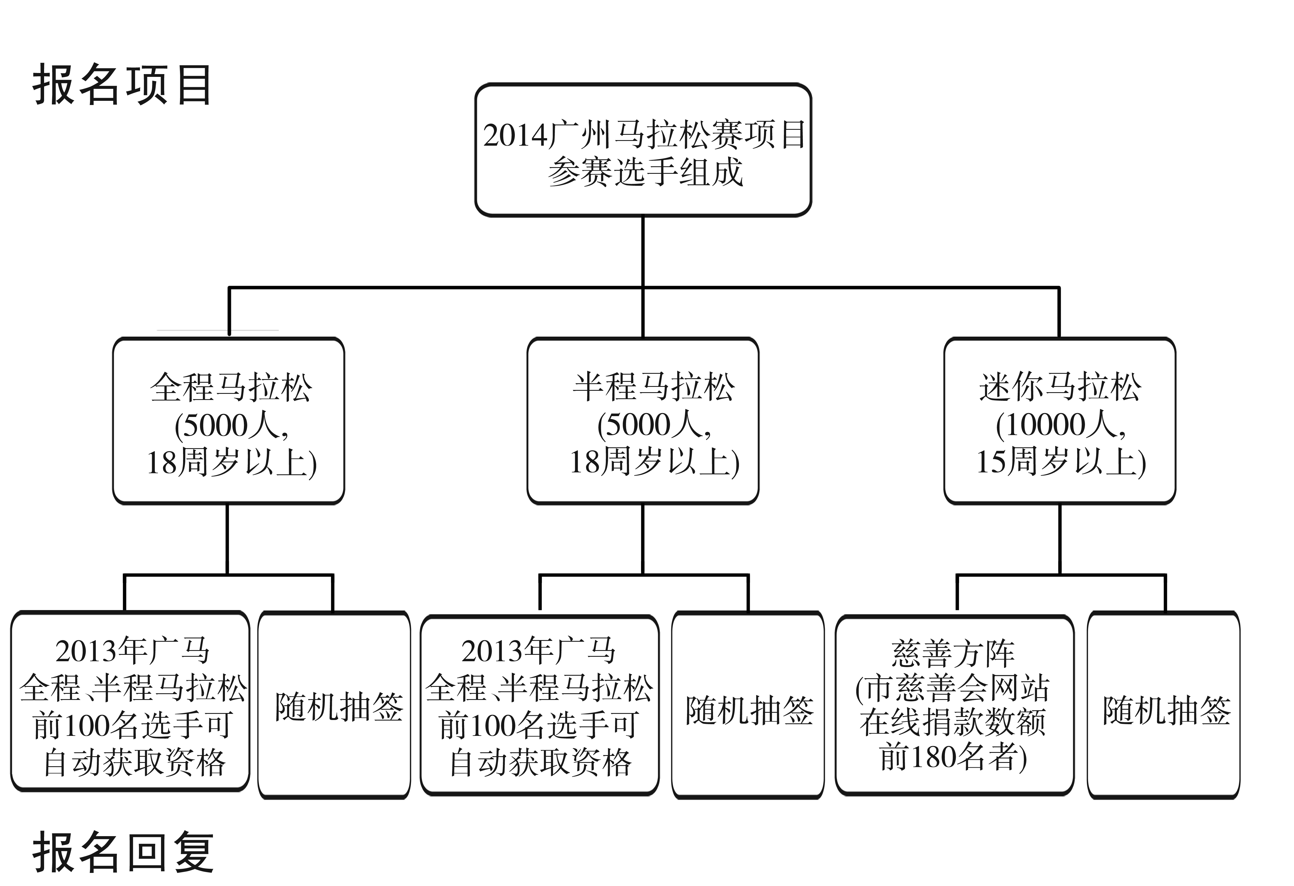

2014年广州马拉松赛分为全程马拉松、半程马拉松、迷你马拉松三个项目。郝先生您肯定可以参加今年的全程或半程马拉松比赛，因为 A ，可是您的儿子不满18周岁，不能参加。如果你们要一起参加比赛，还有一个一举两得的方法， B 。但还有一件事要提醒您， C ，你们将失去参赛机会。
23．请根据下面的材料，为高二语文选修课程的宣传海报撰写正文部分。要求：三门课程中任选一门，突出该课程内容特点，至少运用一种修辞手法，不超过100字。
某校高二年级语文组拟开设“中国传统文化”系列选修课，这一系列包括“中国饮食文化”“中国琴棋文化”“中国建筑文化”三门课程；分别由赵、钱、孙三位老师授课。每门课程拟招收30名学员，报名截止时间为9月28日。
六、本大题1小题，60分。
24．阅读下面的文字，根据要求作文。
微信用户可以在朋友圈中发布文字、图片和视频，但只有朋友圈内的好友才能看到并点评；而微博平台上博主发布的内容，则可以让所有认识和不认识的人看到并做出评论。因此，网络平台用户有不同的看法。
甲：在微信朋友圈发布信息后收到的大多是点赞和肯定的评论，我觉得很开心。
乙：我更喜欢微博，在上面发布内容后，收到的评论有赞扬，也有批评，甚至是不留情面的指斥和嘲讽。我需要的就是这种氛围。
丙：我多用微信，更满足在朋友圈这种比较私密的空间里和亲朋好友交流。
丁：我偏爱微博，更喜欢在一个更为开放的空间与认识和不认识的博友互动。
要求：①自选角度，确定立意，自拟标题，文体不限。②不要脱离材料内容及含意的范围。③不少于800字。④不得套作，不得抄袭。

2015届广州市普通高中毕业班综合测试（二）
语文参考答案
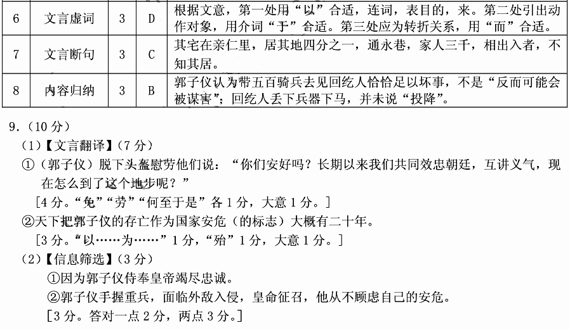
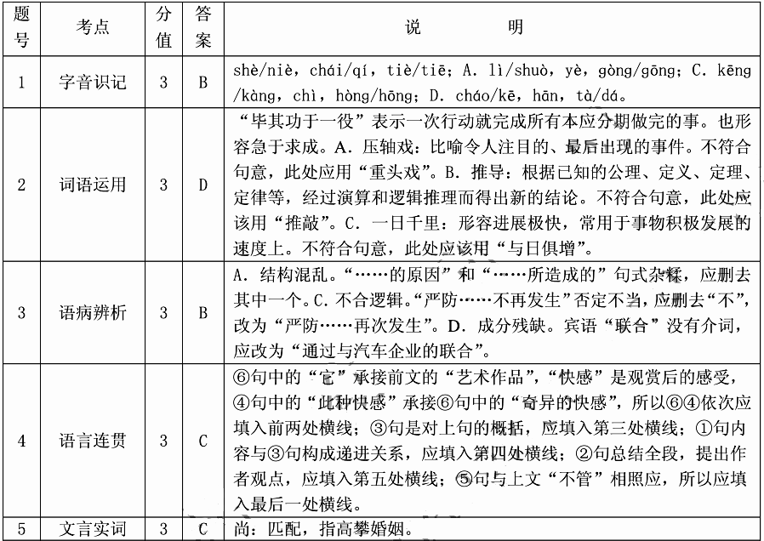

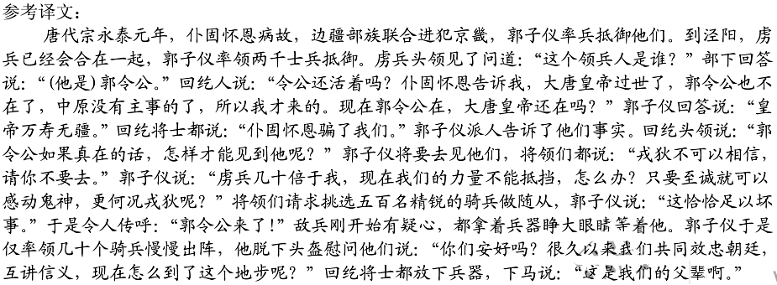
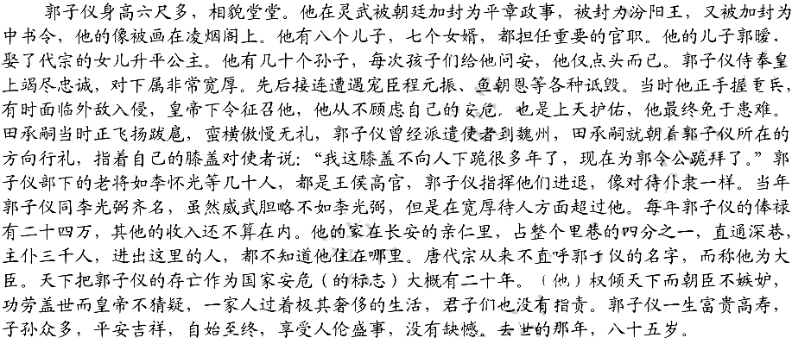
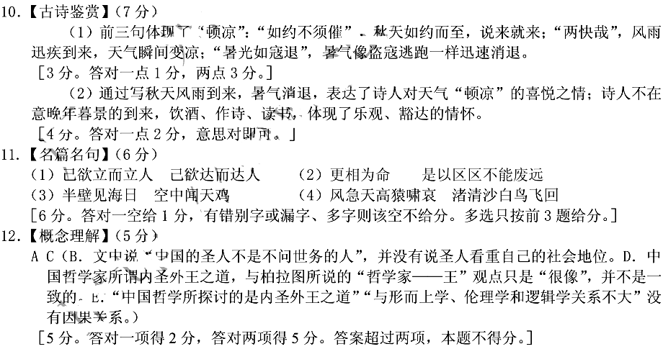
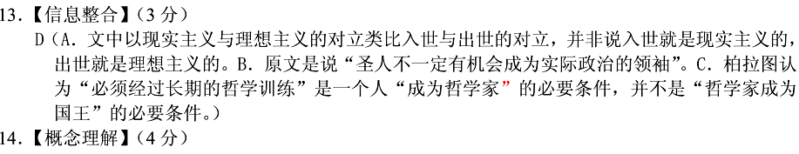

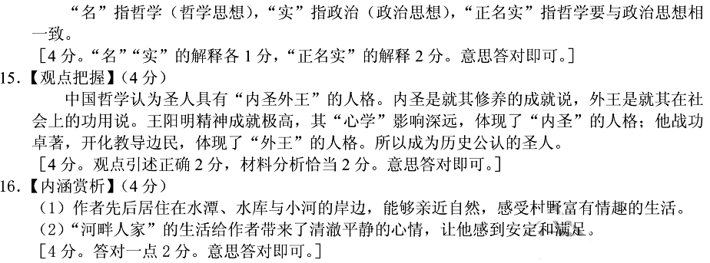
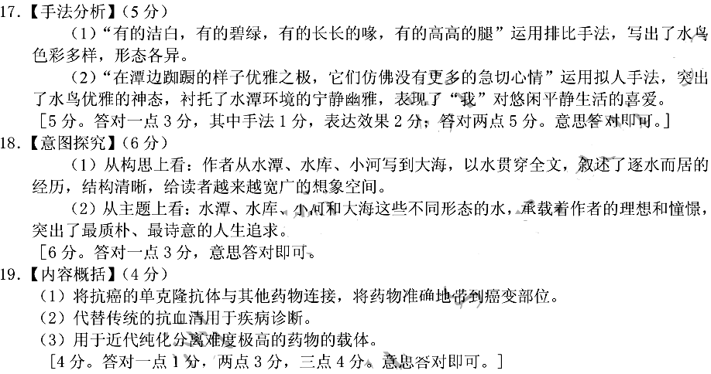
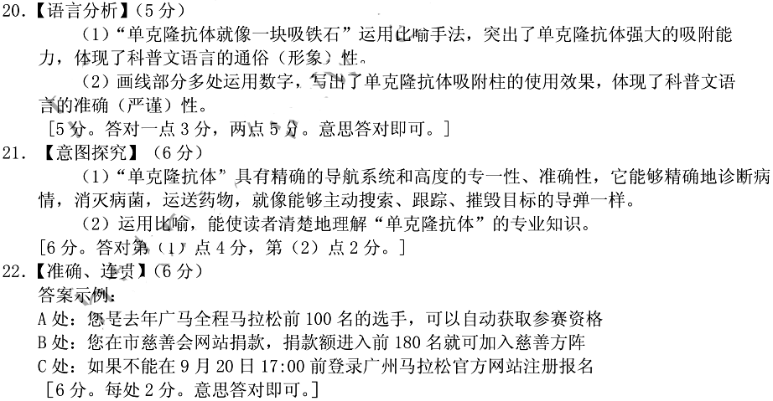
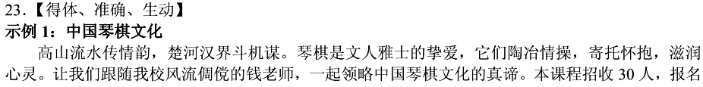
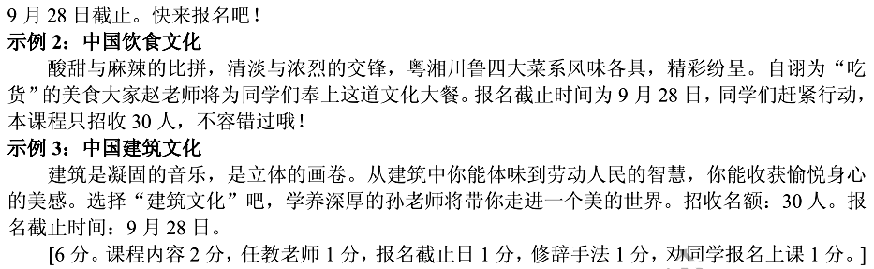
24.【写作】（60分）
等级评分标准
基  础  等  级  50  分 | 内  容  25  分 | 一等(25-21) | 二等(20-16) | 三等(15-11) | 四等(10-0)
基  础  等  级  50  分 | 内  容  25  分 | 符合题意  中心突出  内容充实  感情真挚 | 符合题意  中心明确  内容较充实  感情真实 | 基本符合题意  中心基本明确  内容单薄  感情基本真实 | 偏离题意  中心不明或立意不当  没有什么内容  感情虚假
基  础  等  级  50  分 | 表  达  25  分 | 一等(25-21) | 二等(20-16) | 三等(15-11) | 四等(10-0)
基  础  等  级  50  分 | 表  达  25  分 | 符合文体要求  结构严谨  语言流畅  字体工整 | 符合文体要求  结构完整  语言通顺  字体较工整 | 基本符合文体要求  结构基本完整  语言基本通顺  书写潦草 | 不符合文体要求  结构混乱  语言不通顺，语病多  字迹难辨
发  展  等  级  10  分 |  | 一等(10-8) | 二等(7-6) | 三等(5-3) | 四等(2-0)
发  展  等  级  10  分 |  | 立意深刻  材料丰富  语言有文采  见解、构思新颖 | 立意较深刻  材料较丰富  语言较有文采  见解、构思较新颖 | 立意略显深刻  材料略显丰富  文句略有表现力  见解、构思略有新意 | 个别语句有深意  个别例子较好  个别语句较精彩  个别地方有新意
说明：
- 基础等级评分以题意、内容、语言、文体为重点，全面衡量。符合文体要求，指符合考生所选文体的要求。
- 发展等级评分，依据4个评分点，不求全面，只需一点突出，即可按等级评分，直至满分。
③ 未拟标题扣2分，出现错别字，1-2个不扣分，3个扣1分，4个扣2分，5个扣3分，6个以上（含6个）扣4分。重复的不计。不足字数者，每少50字扣1分。
④ 抄袭的文章，“基础等级”在四等之内评分：“发展等级”不给分。
【关于扣字数的评分细则】（高考补充细则，建议放在评分细则中）
- 写了400字以上的文章，按评分标准评分，扣字数分。（少50个字扣1分。）
- 写400字的文章，20字以下评分，不再扣字数分。
- 写了300字的文章，15字以下评分，不再扣字数分。
- 写了200字的文章，10字以下评分，不再扣字数分。
- 写了100字的文章，5字以下评分，不再扣字数分。
- 只写一两句话的，给1分或2分。不评0分。
⑦只写标题的，给1分，不评0分。⑧完全空白的，评0分。

